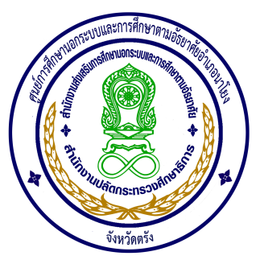
ศูนย์การศึกษานอกระบบและการศึกษาตามอัธยาศัยอำเภอนาโยง
เกียรติบัตรฉบับนี้ให้ไว้เพื่อแสดงว่า
นาย/นาง/นางสาว............
ได้.............................................
ขอให้เจริญสุขสวัสดิ์ ประสบความสำเร็จในชีวิตสืบไป
ให้ไว้ ณ วันศุกร์ ที่ ๓ เดือน มิถุนายน พุทธศักราช ๒๕๕๔

(นางนภา จิโรภาส)
ผู้อำนวยการศูนย์การศึกษานอกระบบและการศึกษาตามอัธยาศัยอำเภอนาโยง

